Lab 6: Car

Group 3 : 109060013張芯瑜 109062328 吳邦寧

# Design Explanation

## Travel Logic Design

以下為感應燈與行走方向之對照表。

|  |  |  |  |
| --- | --- | --- | --- |
| Direction State | Left | Center | Right |
| (00) Backward | 0 | 0 | 0 |
| (10) Right | 0 | 0 | 1 |
| (10) Right | 0 | 1 | 0 |
| (10) Right | 0 | 1 | 1 |
| (01) Left | 1 | 0 | 0 |
| (11) Forward | 1 | 0 | 1 |
| (01) Left | 1 | 1 | 0 |
| (11) Forward | 1 | 1 | 1 |

以下為方向狀態與left, right輸出的對照表

|  |  |  |  |  |
| --- | --- | --- | --- | --- |
| State | Left 1 | Left 2 | Right 1 | Right 2 |
| (00) Backward | 0 | Pwm[1] | 0 | Pwm[0] |
| (10) Right | Pwm[1] | 0 | 0 | Pwm[0] |
| (01) Left | 0 | Pwm[1] | Pwm[0] | 0 |
| (11) Forward | Pwm[1] | 0 | Pwm[0] | 0 |

由上述表格定義規格，並實作對應的數位邏輯，自走車即可順利於環境中完成繞行任務。

## Sonic

經由追蹤程式碼，再搭配物理知識，可以得到下列數學式

$$M=N\left(\frac{1}{100}s\right)⋅\left(100÷58\right)\left(\frac{s}{cm}\right)=N⋅(100÷58)\left(\frac{1}{100}s\right)\left(\frac{cm}{s}\right)=N⋅(100÷58)\left(\frac{cm}{100}\right)$$

|  |  |  |
| --- | --- | --- |
| 數學符號 | 電路代號 | 意義 |
| $$M$$ | distance_count | 距離有多遠，單位是百分之一公分 |
| $$N$$ | distance_register | 過了幾個百分之一秒 |

由上述討論得知， $M$ 的單位是百分之一公分，若距離大於四十公分，那麼 $M$ 就會大於4000。使用下述程式碼，即可命令車輛停下。

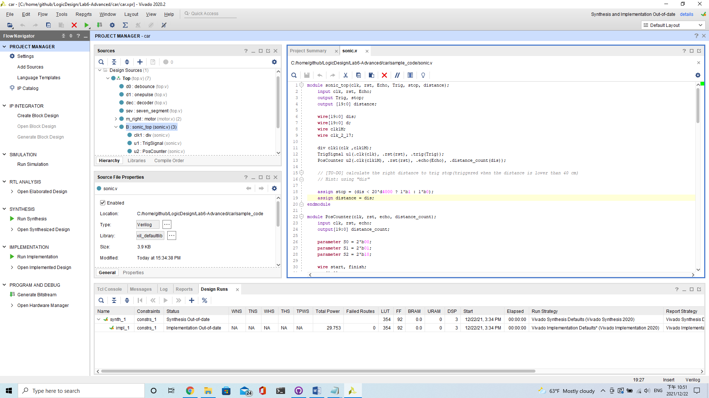

由討論區得知，過長的距離會使得變數溢位，因此，我們必須限制計數器的最大數值。

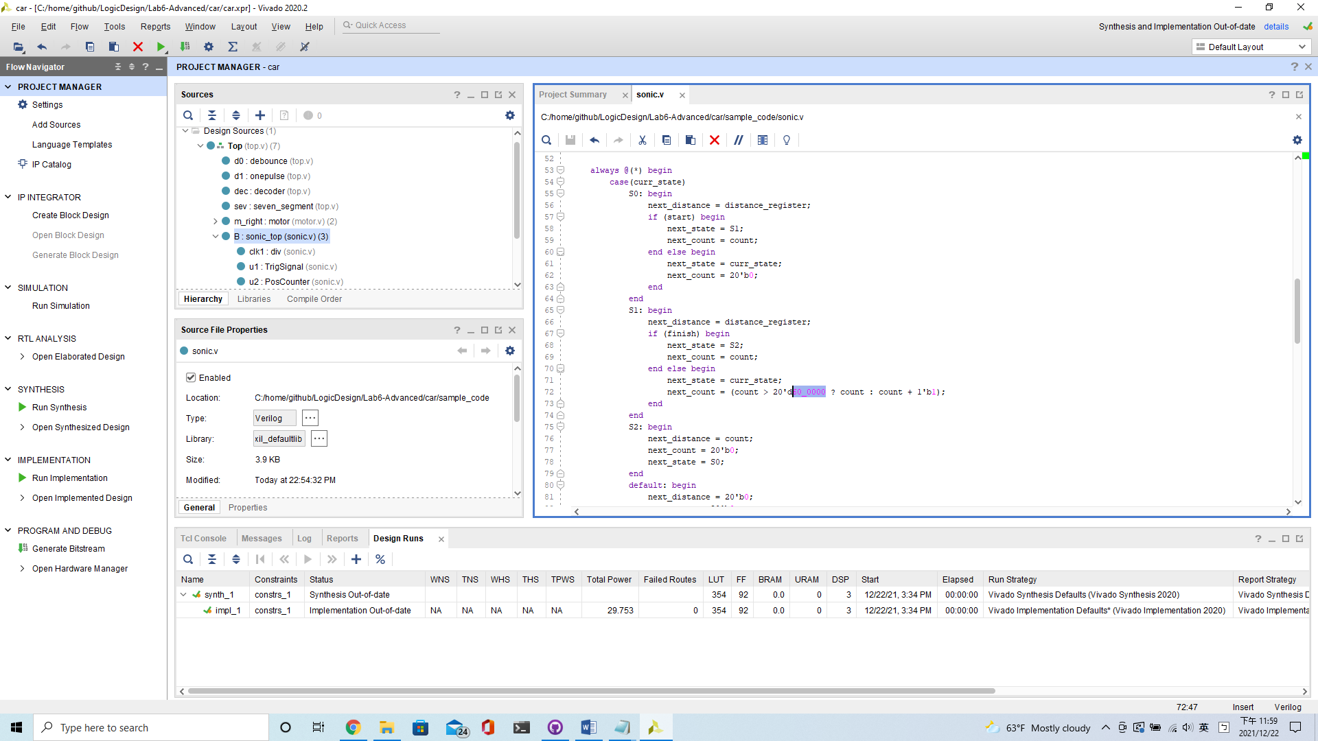

我們有以下不等式

$$2^{20}÷100⋅58>60,8174$$

$$2^{20}>60,0000 ⋅100 ÷58$$

因此，我使用 $60,0000$ 作為上界，這樣不僅可以避免溢位，還可以儲存夠大的距離。

## Motor

以下為方向狀態與馬達速度的對照表。

|  |  |  |
| --- | --- | --- |
| State | Left | Right |
| Backward | 1023 | 1023 |
| Right | 800 | 1023 |
| Left | 1023 | 800 |
| Forward | 1023 | 1023 |

## Hardware & Jumpers

下表為各電子元件與FPGA的接線腳位圖。

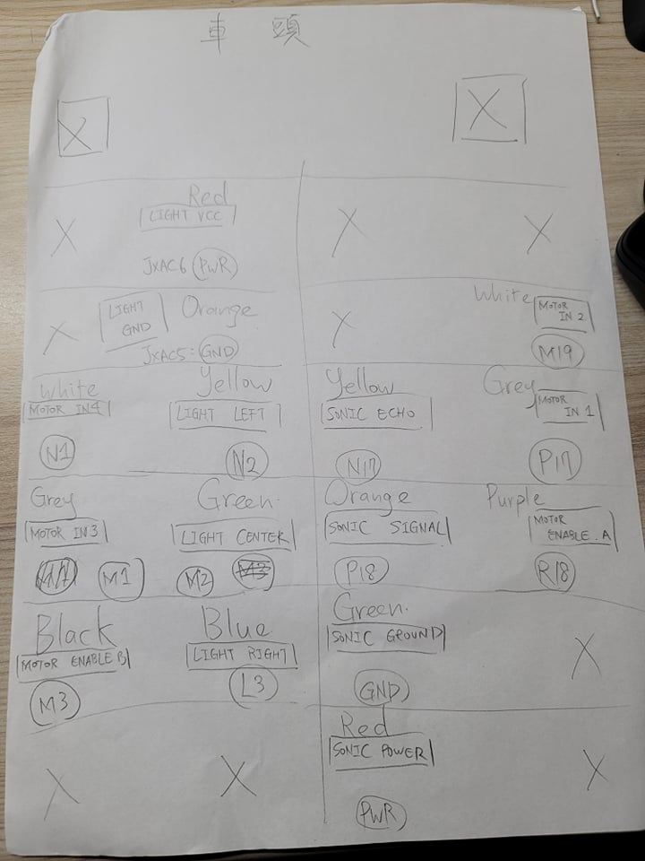

# Contribution

## Lawrence Wu

撰寫報告，端茶遞水，簡易零件組裝。

## Ariel Chang

設計、組裝車子之軟硬體元件。

# What have we learned?

* + - 1. 記得幫外部變數估計範圍，免得產生溢位問題
      2. 電池接反的話，電池盒會熱熱的（短路）
      3. 電池接反的話，車子不會動（短路）
      4. 不要亂猜單位，可以好好的用物理知識去推論單位。
      5. VMS接上去才能讓輪子轉動
      6. 要把GND都接上去，這樣每個電子元件的地板才會一樣高，訊號才不會亂七八糟
      7. 遇到問題時，先去看討論區
      8. 三用電表很適合用來de現實世界的bug
      9. 地板會反光，可以遮住光源避免訊號錯誤